Приложение №1

к решению   
Совета Великогубского сельского поселения

от ___________ 2022 года №______

**Схема одномандатных избирательных округов для проведения выборов  
депутатов** **Совета Великогубского сельского поселения**

| **Номер избирательного округа** | **Описание границ избирательного округа** | **Число избирателей** |
| --- | --- | --- |
| 1 | В округ входит часть территории Великогубского сельского поселения:  деревни: Великая Нива, Кярзино, Палтега, Патрово, Поля, Спировка, Шильтя. | 175 |
| 2 | В округ входит часть территории Великогубского сельского поселения:  деревни: Боярщина, Васильево, Вертилово, Вигово, Воробьи, Голиково, Еглово, Ерсенево, Клементьевская, Кондобережская, Корба, Кургеницы, Лонгасы, Мальково, Носоновщина, Патаневщина, Первые Гарницы, Петры, Плешки, Пургино, д. Речка, Сенная Губа, Сибово, Тамбицы, Телятниково, Типиницы, Усть-Яндома, Шуйно, Щепино, Ямка, Яндомозеро;  часть территории села Великая Губа:  улицы: Гористая, Лесная, Онежская, Школьная (дома с начала улицы по дом №10 включительно). | 166 |
| 3 | В округ входит часть территории Великогубского сельского поселения:  часть территории села Великая Губа:  улицы: Геологов, Октябрьская (дома с дома №47 до конца улицы). | 174 |
| 4 | В округ входит часть территории Великогубского сельского поселения:  часть территории села Великая Губа:  улицы: Комсомольская, Набережная, Октябрьская (дома с начала улицы по дом №46 включительно);  переулки: Бережной, Дорожный. | 179 |
| 5 | В округ входит часть территории Великогубского сельского поселения:  часть территории села Великая Губа:  улицы: Зеленая, Механизаторов;  переулки: Пионерский, Торговый. | 171 |
| 6 | В округ входит часть территории Великогубского сельского поселения:  часть территории села Великая Губа:  улицы: Рябова (дома с дома №30 до конца улицы). | 164 |
| 7 | В округ входит часть территории Великогубского сельского поселения:  часть территории села Великая Губа:  улицы: Болотная, Рябова (дома с начала улицы по дом №29 включительно), Школьная (дома с дома №11 до конца улицы);  переулок Строителей. | 167 |
| 8 | В округ входит часть территории Великогубского сельского поселения:  поселок Больничный;  деревни: Космозеро, Терехово, Узкие. | 165 |
| 9 | В округ входит часть территории Великогубского сельского поселения:  часть территории поселка Ламбасручей:  улицы: Гористая, Механизаторов (дома с начала улицы по дом №23 включительно), Набережная;  перулки: Гористый, Механизаторов. | 173 |
| 10 | В округ входит часть территории Великогубского сельского поселения:  часть территории поселка Ламбасручей:  улицы: Лесная, Механизаторов (дома с дома №24 до конца улицы), Советов, Школьная. | 172 |

Приложение №2

к решению   
Совета Великогубского сельского поселения

от ___________ 2022 года №______

**Графическое изображение схемы одномандатных избирательных округов, образованных для проведения выборов депутатов Совета Великогубского сельского поселения**

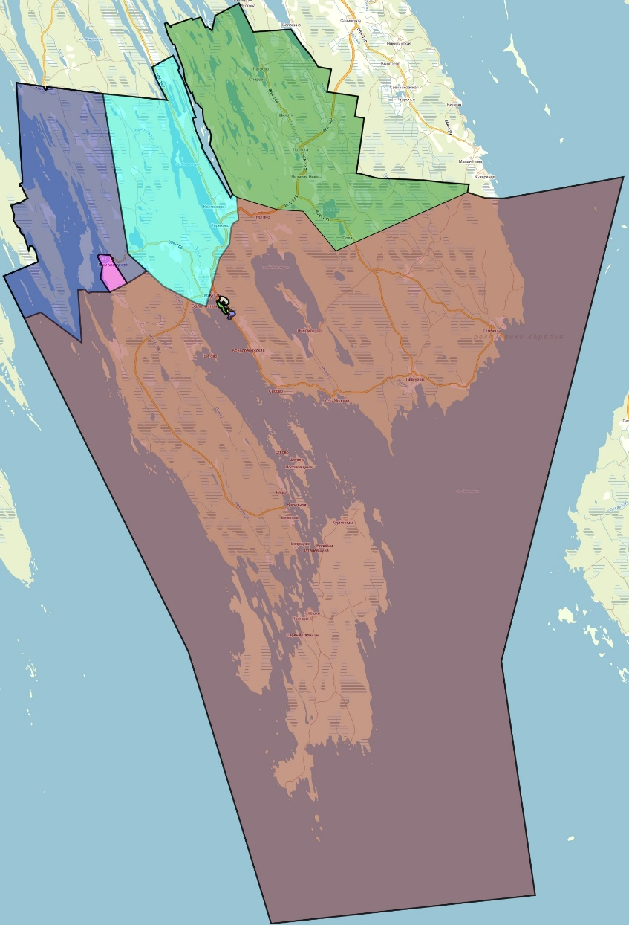

**⊗ ОКРУГ №1**

**⊗ ОКРУГ №10**

**⊗ ОКРУГ №8**

**⊗ ОКРУГ №9**

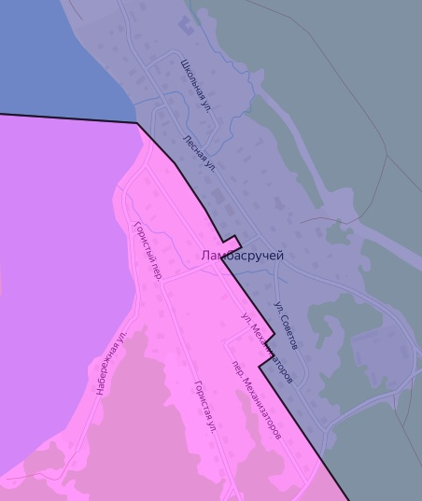

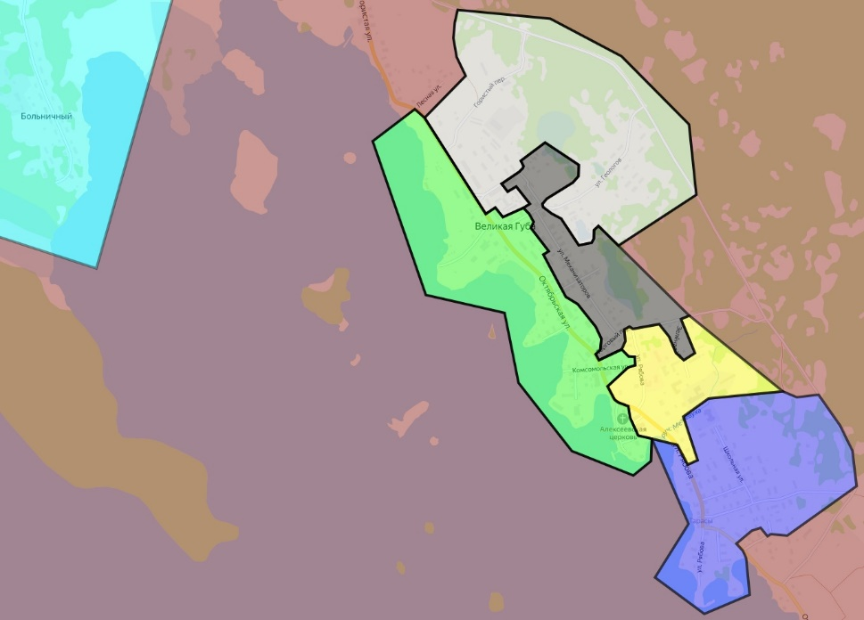

**⊗ ОКРУГ №8**

**⊗ ОКРУГ №10**

**⊗ ОКРУГ №3**

**⊗ ОКРУГ №2**

**⊗ ОКРУГ №5**

**⊗ ОКРУГ №4**

**⊗ ОКРУГ №7**

**⊗ ОКРУГ №6**

**⊗ ОКРУГ №2**

**⊗ ОКРУГ №9**

Пояснительная записка к схеме одномандатных избирательных   
округов, образованных для проведения выборов депутатов  
Совета Великогубского сельского поселения

Действующая в настоящее время схема одномандатных избирательных округов (далее – Схема округов) для проведения выборов депутатов Совета Великогубского сельского поселения утверждена решением Совета Великогубского сельского поселения от 18 декабря 2012 года №182.

В связи с истечением срока действия Схемы округов 18 декабря 2022 года (согласно пункту 2 статьи 18 Федерального закона от 12 июня 2002 года №67-ФЗ «Об основных гарантиях избирательных прав и права на участие в референдуме граждан Российской Федерации» (далее – Федеральный закон) избирательные округа образуются сроком на 10 лет) и необходимостью определения новой схемы одномандатных избирательных округов территориальная избирательная комиссия Медвежьегорского района провела работу по анализу соответствия действующей Схемы округов требованиям статье 18 Федерального закона.

Средняя норма представительства по состоянию на 1 июля 2022 года составляет 171 избиратель (вычисляется как округленное до ближайшего целого числа частное от деления установленной на 1 июля 2022 года численности зарегистрированных избирателей - 1706 на установленное уставом Великогубского сельского поселения число округов - 10).

Отклонение от средней нормы представительства рассчитывается по нижеприведенной формуле, после чего полученное значение округляется до второго знака после запятой. Положительное значение отклонения от средней нормы означает отклонение в большую сторону, отрицательное значение – в меньшую.

|  |  |  |  |
| --- | --- | --- | --- |
| Отклонение от средней нормы представительства | = | число избирателей в округе - средняя норма | * 100% |
| средняя норма |

Данные о численности избирателей по состоянию на 1 июля 2022 года и отклонении от средней нормы представительства представлены в таблице №1.

Таблица №1

| **Округ** | **Численность избирателей по состоянию на 01.07.2022 г.** | **Отклонение от средней нормы представительства избирателей (абс.)** | **Отклонение от средней нормы представительства избирателей (%)** |
| --- | --- | --- | --- |
| 1 | 175 | 4 | 2,34% |
| **2** | **190** | **19** | **11,11%** |
| 3 | 159 | -12 | -7,02% |
| **4** | **194** | **23** | **13,45%** |
| 5 | 171 | 0 | 0,00% |
| **6** | **192** | **21** | **12,28%** |
| 7 | 176 | 5 | 2,92% |
| 8 | 167 | -4 | -2,34% |
| **9** | **136** | **-35** | **-20,47%** |
| **10** | **146** | **-25** | **-14,62%** |
|  | 1706 |  |  |

В соответствии с требованиями подпункта «а» пункта 4 статьи 18 Федерального закона допустимое отклонение числа избирателей в округе от средней нормы представительства избирателей составляет не более 10%. Таким образом, необходимо внести соответствующие изменения в схему округов в отношении округов №2, 4, 6, 9 и 10.

Данные о возможных перемещениях избирателей между округами (с учетом допустимых отклонений значений численности от средней нормы представительства) приведены в таблице №2.

Таблица №2

| **Округ** | **Можно передать в округ  (число избирателей)** | **Можно передать из округа (число избирателей)** | **Необходимо добавить в округ (число избирателей)** | **Необходимо передать из округа (число избирателей)** |
| --- | --- | --- | --- | --- |
| **1** | 13 | 21 |  |  |
| **2** | 0 | 36 |  | 2 |
| **3** | 29 | 5 |  |  |
| **4** | 0 | 40 |  | 6 |
| **5** | 17 | 17 |  |  |
| **6** | 0 | 38 |  | 4 |
| **7** | 12 | 22 |  |  |
| **8** | 21 | 13 |  |  |
| **9** | 52 |  | 18 |  |
| **10** | 42 |  | 8 |  |

При изменении границ избирательных округов, в целях более точного соблюдения примерного равенства целесообразно дополнительно учитывать возможность минимизировать отклонение от средней нормы представительства в округах (далее – Принцип минимального отклонения).

Также при изменении границ избирательных округов, в целях облегчения понимания описания границ избирательных округов, целесообразно при возможности передавать целые адресные единицы (далее – Принцип территориальной целостности). Например: лучше передать улицу целиком, чем некоторое количество домов.

Территория поселка Ламбасручей (число избирателей – 345) поделена между тремя избирательными округами №8, №9 и №10. Избирательные округа №9 и 10 состоят только из частей территории поселка Ламбасручей, а избирательный округ №8 кроме части территории поселка Ламбасручей содержит другие населенные пункты. Количество избирателей в поселке Ламбасручей математически позволяет образовать на территории этого населенного пункта два одномандатных избирательных округа, соответствующих требованиям Федерального закона.

Исходя из вышесказанного, можно отклонение от средней нормы представительства в избирательном округе №10 с учетом Принципа минимального отклонения привести в соответствие с требованиями Федерального закона путем передачи из смежного избирательного округа №9 нескольких домов по улице Механизаторов.

В результате изменения границ избирательного округа №9 число избирателей в округе станет равным 110 избирателей, а отклонение от средней нормы представительства составит 35,67%.

Для приведения отклонения от средней нормы представительства в избирательном округе №9 в соответствии с требованиями Федерального закона достаточно передать территорию поселка Ламбасручей, включенную в границы смежного избирательного округа №8.

В результате изменения границ избирательного округа №8 число избирателей станет равным 104 избирателя, а отклонение числа избирателей от средней нормы представительства избирателей составит -39,18%.

С учетом Принципа территориальной целостности отклонение от средней нормы представительства в избирательном округе №8 можно привести в соответствие с требованиями Федерального закона путем передачи в избирательный округ №8 из смежного избирательного округа №2 поселка Больничный, который находится ближе всего к границам избирательного округа №8.

В результате изменения границ избирательного округа №2 число избирателей станет равным 129 избирателей, а отклонение от средней нормы представительства составит -24,56%.

Отклонение от средней нормы представительства в избирательном округе №2 с учетом Принципа минимального отклонения можно привести в соответствие с требованиями Федерального закона путем передачи из смежного избирательного округа №7 нескольких домов по улице Школьной и всех домов по улице Онежской села Великая Губа.

В результате изменения границ избирательного округа №7 число избирателей станет равным 139 избирателей, а отклонение от средней нормы представительства составит -18,71%.

Отклонение от средней нормы представительства в смежных избирательных округах №6 и 7 можно привести в соответствие с требованиями Федерального закона путем передачи из избирательного округа №6 в избирательный округ №7 части домов по улице Рыбова села Великая Губа.

Для приведения отклонения от средней нормы представительства в избирательном округе №4 с учетом Принципа минимального отклонения в соответствие с требованиями Федерального закона можно осуществить передав из избирательного округа №4 в избирательный округ №3 дом №47 по улице Октябрьской села Великая Губа.

Вышеуказанные изменения численности избирателей и границ избирательных округов приведены в таблице №3 и на рисунках №1 и №2.

Таблица №3

|  |  |  |  |
| --- | --- | --- | --- |
| **Округ текущий** | **Адрес** | **Численность избирателей** | **Конечный округ** |
| 2 | пос. Больничный | 61 | 8 |
|  | **ИТОГО:** | **61** |  |
| 4 | с. Великая Губа, ул. Октябрьская, дом №47 | 15 | 3 |
|  | **ИТОГО:** | **15** |  |
| 6 | с. Великая Губа, ул. Рябова, дома с дома №15 по дом №29 | 28 | 7 |
|  | **ИТОГО:** | **28** |  |
| 7 | с. Великая Губа, ул. Онежская | 4 | 2 |
| с. Великая Губа, ул. Школьная, с начала улицы по дом №10 | 33 | 2 |
|  | **ИТОГО:** | **37** |  |
| 8 | пос. Ламбасручей, ул. Гористая | 63 | 9 |
|  | **ИТОГО:** | **63** |  |
| 9 | пос. Ламбасручей, ул. Механизаторов, дома с дома №24 до конца улицы | 26 | 10 |
|  | **ИТОГО:** | **26** |  |
|  | **Общий итог** | **230** |  |

Рисунок №1

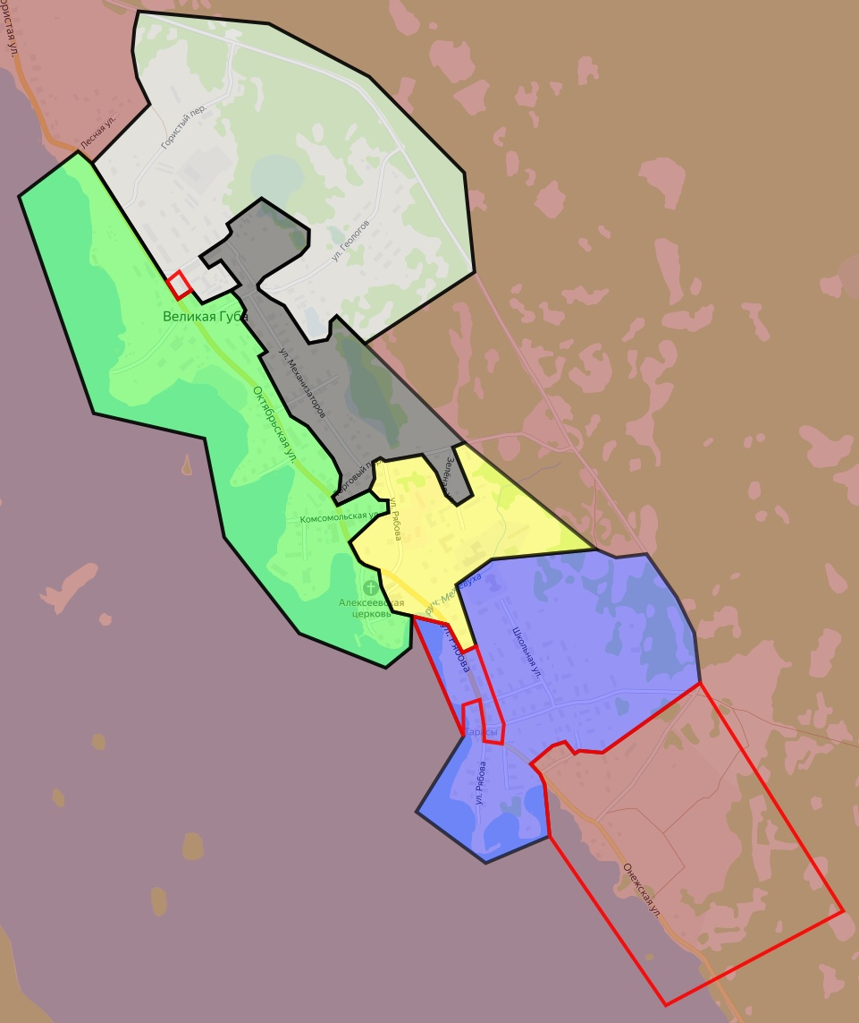

**⊗ ОКРУГ №3**

**• из округа №4**

**⊗ ОКРУГ №4**

**⊗ ОКРУГ №6**

**• из округа №6**

**⊗ ОКРУГ №7**

**⊗ ОКРУГ №5**

**⊗ ОКРУГ №2**

**• из округа №7**

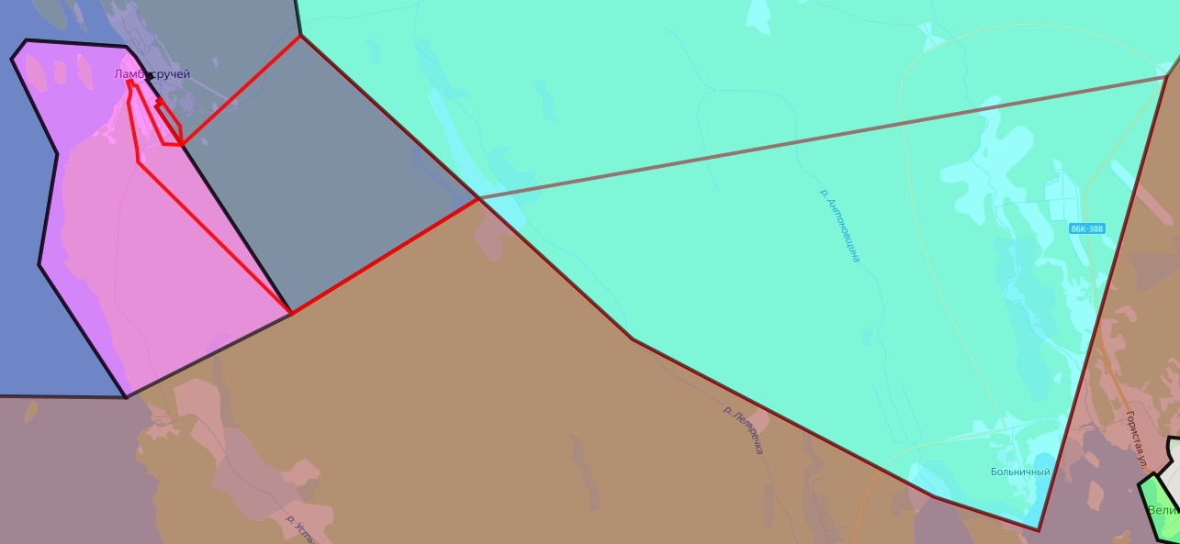Рисунок №2

**⊗ ОКРУГ №10**

**⊗ ОКРУГ №8**

**• из округа №9**

**• из округа №8**

**(нет населенных пунктов)**

**• из округа №8**

**⊗ ОКРУГ №9**

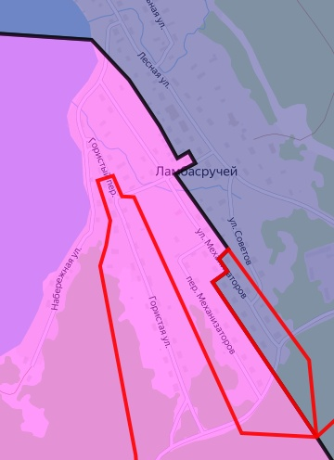

**• из округа №9**

**• из округа №8**

**⊗ ОКРУГ №10**

**⊗ ОКРУГ №9**

**⊗ ОКРУГ №2**

**• из округа №2**

В результате изменений границ численность избирателей и отклонения от средней нормы представительства в округах Великогубского сельского поселения будут иметь значения, представленные в таблице №4.

Таблица №4

| **Округ** | **Численность избирателей после перемещения адресов** | **Отклонение от средней нормы после перемещения адресов (абс.)** | **Отклонение от средней нормы после перемещения адресов (%)** |
| --- | --- | --- | --- |
| 1 | 175 | 4 | 2,34% |
| 2 | 166 | -5 | -2,92% |
| 3 | 174 | 3 | 1,75% |
| 4 | 179 | 8 | 4,68% |
| 5 | 171 | 0 | 0,00% |
| 6 | 164 | -7 | -4,09% |
| 7 | 167 | -4 | -2,34% |
| 8 | 165 | -6 | -3,51% |
| 9 | 173 | 2 | 1,17% |
| 10 | 172 | 1 | 0,58% |